|  |  |  |  |
| --- | --- | --- | --- |
| **Adı:** |  | **…………………. Ortaokulu** |  |
| **Soyadı:** |  | **………………. Eğitim Öğretim Yılı** | Tarih: ……/……/ 20.. |
| **Sınıfı:** |  | **DİN KÜLTÜRÜ VE AHLAK BİLGİSİ** | Aldığı Not |
| **No:** |  | **6. Sınıf 1.Dönem 1. Yazılı / Sınav Soruları** |  |

“Kitapta İbrahim’i de an. Gerçekte O, son derece dürüst bir peygamber idi.” **(Meryem Suresi 41)**

1. Yukarıda verilen ayet peygamberlerde bulunan sıfatlardan hangisine işaret ettiği söylenebilir?

A)Fetanet B) Emanet

B)Sıdk C) İsmet

Allah tarafından insanlar arasından seçilirler. Günah işlemekten kaçınırlar. Allah’ın emir ve yasaklarını insanlara açıklamak gibi bir görevleri vardır.

1. Aşağıdakilerden hangisi yukarıda verilen özelliklere uygun bir şahsiyet olarak kabul edilemez?

A)Hz. Osman B) Hz. Yunus

C)Hz. Harun D) Hz. Süleyman

1. Kitaplara ve peygamberlere inanmak İslam inancının temel şartlarından biridir. Buna göre peygamberler ve kutsal kitaplarla ilgili aşağıdaki bilgilerden hangisi doğru değildir?
2. Biz bütün peygamberlerin Allah tarafından gönderildiklerine inanırız.
3. Kutsal kitapların Allah tarafından gönderilen asıl şekillerine inanırız.
4. Kur’anı Kerim’den önceki kutsal kitapların bu günkü şekillerine inanırız.
5. Kur’anı Kerim ve Hz. Muhammed’in mesajı kıyamete kadar ve bütün insanlaradır.

Hz. Âdem’den Hz. Muhammed'e kadar olan bütün peygamberler hep aynı amaçlar için gayret göstermişlerdir.

1. Aşağıda verilenlerden hangisi peygamberlerin amaçlarından biri olamaz?
2. İnsanların ahlaklı yaşaması için çaba göstermek
3. Kendisine inanan insanlara geniş ayrıcalık tanımak
4. İnsanlara Allah'ın kullarından isteklerini hatırlatmak
5. Yaşamış olduğu toplumda adalet ve barışı sağlamak
6. Aşağıda verilen kutsal kitaplardan hangisi Hz. Musa’ya gönderilmiştir?

A)Kur’an- Kerim B) Tevrat

C)Zebur D) İncil

“Senden önce hiçbir peygamber göndermedik ki ona, ‘ Benden başka ilah yoktur; şu halde bana kulluk edin’ diye vahyetmiş olmayalım. “

1. Yukarıdaki ayetten peygamberlere gelen hangi ortak mesajdan bahsedilmiştir?
2. İnsanların ve toplumun yararına olacak işler yapılması gerektiği.
3. Peygamberlerin insanlar için örnek olduğu
4. İnsanların ahlaklı olmaları gerektiği
5. Allah’ın bir olduğu ve yalnızca ona kulluk edilmesi gerektiğini tebliğ (açıklamak) etmek.

"Geçmişte yaşamış her ümmet için mutlaka bir uyarıcı peygamber buluna gelmiştir." **(Fatır Suresi/24)**

1. Yukarıda verilen ayet mealinden aşağıda verilenlerden hangisi çıkarılabilir?
2. Tarih boyunca insanları Allah'a çağıran birçok peygamber gelmiştir.
3. Peygamberler günah işlemekten kaçınırlar
4. Peygamberler de hayatlarında sıkıntılar çekmiştir.
5. Dinin bazı kuralları peygamberler tarafından belirlenir.

Cahiliye döneminde içki, kumar ve kan davaları yaygın geleneklerden bazılarını oluşturuyordu. Güçlü olanın haklı olduğu bir adalet anlayışı hâkimdi. İnsanlar kendi elleri ile yaptıkları putlara ibadet ediyorlardı. Bununla birlikte kadınların ve zayıf insanların da toplum nazarında bir değeri yoktu. İslam'la birlikte bütün bu olumsuzluklar ortadan kaldırılmıştır.

1. Yukarıda verilen olayları dikkate aldığımızda aşağıdakilerden hangisi peygamberimizin gönderiliş amaçlarından birini ortaya koymaz?
2. Şirk inancını ortadan kaldırma
3. İnsanlar arası adaleti sağlama
4. İnsana ve topluma zarar veren olayları engelleme
5. Kâbe ve çevresini düzenleme

Bütün peygamberler insanların ve toplumların refah ve mutluluğu için Allah'ın emir ve yasakları doğrultusunda çeşitli nasihatlerde bulunurlar.

1. Aşağıda verilen davranış biçimlerinden hangisi peygamberlerin gönderilmiş oldukları toplumlara verdiği öğütlerden biri olamaz?
2. Anne ve babaya iyi davranmak
3. Yalnızca Allah'a ibadet etme
4. Kul hakkı yemekten kaçınma
5. Kendilerini diğer insanlardan daha üstün görme
6. Kur’an-ı Kerim ile ilgili aşağıda verilenlerden hangisi doğru olarak kabul edilemez?
7. Toplamda 6666 ayetten oluşmaktadır.
8. Bazı ayetleri günümüzde geçerliliğini yitirmiştir.
9. İçeriğindeki sure sayısı 114’tür
10. Kaynağı vahiy olan bir kutsal kitaptır.

Bazı peygamberlere gönderilen Allah'ın emir ve yasaklarını içeren sayfalar gönderilmiştir. Bu sayfalara **"Suhuf"** denir. Hz. Âdem’e 10 sayfa, Hz. Şit’e 50 sayfa, Hz. İdris’e 30 sayfa, Hz. İbrahim’e 10 sayfa olmak üzere toplam 100 sayfa gönderilmiştir.

1. Aşağıda verilenlerden hangisi Suhufların bir özelliği olarak kabul edilemez?
2. Allah tarafından gönderilmiş olması
3. Allah'ın emir ve yasaklarını içermesi
4. Bazı peygamberlere gönderilmesi
5. Geçerliliği günümüze kadar devam etmesi

İnsan çevresinde bakarak, bütün bu düzenin bir tesadüf sonuncunda oluşmadığı, bütün her şeyin bir yaratıcısı olduğu fikrine varır. Ancak yaratıcısı ile nasıl iletişim kuracağını, O’nun vermiş olduğu sayısız nimetin şükrünü hangi davranışlar ile ifade edeceğini bilemez. Yaratıcısının sahip olduğu bir takım özelliklerin neler olduğu bilmek ister. Dünya huzurlu bir yaşam sürmek için uyması gereken kurallar için bir rehbere ihtiyaç duyar. Yine dünyadaki yaşamı sona erdikten sonra kendisinin nereye gideceğini merak eder. İşte bunlar ve benzeri soruların karşılık bulması için bir rehbere ihtiyaç vardır.

1. Yukarıda verilen paragraf aşağıdaki sorunlardan hangisi için bir cevap olabilir?
2. Allah insanları neden yaratmıştır?
3. Allah niçin vahiy göndermiştir?
4. Yaratılmış varlıklar arasında insanın konumu nedir?
5. Peygamberlerin insanları uyarma sebepleri nelerdir?

Peygamberler insanların iman etmelerine yardımcı olmak ve onları ikna etmek amacıyla ...............……… göstermişlerdir.

1. Cümle içindeki boşluğa aşağıdakilerden hangisi gelmelidir?

A)ilahi kitap B)mucize C)melekler D)suhuf

Kendisine yeni bir kutsal kitap verilen peygamberler …………….. olarak adlandırılır.

Kendisine kitap verilmeyip kendisinden önce gönderilen kutsal kitabı insanlara tebliği eden peygamberler ise ………… olarak adlandırılır.

1. Yukarıdaki açıklamada boş bırakılan bölümler sırası ile aşağıdaki seçeneklerden hangisi ile doldurulmalıdır?

A)Nebi – Resul B)Resul – Elçi C)Resul – Nebi D)Uyarıcı – Elçi

1. Aşağıda verilenlerden hangisi peygamberlerin bildirdiği ortak ilkelerden birisi olamaz?
2. Sadece Allah’a ibadet ederek, onun kullarından istek ve beklentilerini yerine getirme
3. Helal yollardan kazanılan rızkın şükrü olarak yoksul ve kimsesiz insanları da görüp gözetme
4. İnsanlar asında adaletli davranarak, hiçbir canlıya zulüm etmeme
5. Peygamberlerin insanlar içerisinde yaşam tarzı bakımından ayrıcalıklı bir konuma sahip olduklarını müjdeleme

Cemre Din Kültürü ve Ahlak Bilgisi dersinde “peygamber” kavramını tanıtıyordu. Ancak peygamber kelimesi ile ilgili kurduğu bir cümle başka bir tanımla ilgiliydi.

1. Cemre’nin peygamber kavramını açıklarken söylediği aşağıdaki cümlelerden hangisi doğru değildir?
2. Allah’tan vahiy alırlar.
3. İnsanlara Allah’ın emirlerini iletirler.
4. İradeleri yoktur.
5. İnsanlara örnek olurlar.

De ki: "Eğer yeryüzünde, (insanlar yerine), yerleşip dolaşan melekler olsaydı, elbette onlara gökten bir melek peygamber indirirdik." (**İsra Suresi 95**)

1. Yukarıda verilen ayet meali aşağıdakilerden hangisini ortaya koymaktadır?
2. Meleklerin insanlardan üstünlüğünü
3. Peygamberlerin görevlerini
4. Peygamberlerin insanlardan seçilme sebebini
5. Meleklerin zamandan ve mekândan bağımsız oluşunu
6. Aşağıda verilenlerden hangisi Kur’an- Kerim’de ismi geçen peygamberlerden biri değildir?

A)Hz. Salih B)Hz. Yusuf

C)Hz. Lokman D)Hz. Hızır

İnsanlığa rehber olması için Allah tarafından Cebrail aracılığı ile gönderilen kitaplara kutsal kitaplar denir.

1. Kutsal kitaplar ile ilgili aşağıda verilenlerden hangisi doğru olarak kabul edilemez?
2. İçeriğinde evrensel mesajlar taşır.
3. Muhatabı akıllı insanlardır.
4. İnsanların hem bu dünyada hem de ahirette mutlu olmasını amaçlar
5. Günümüz şartlarında hepsi de geçerliliğini yitirmiştir.

Bütün peygamber Allah’tan aldıkları emir ve yasakları olduğu gibi insanlara (açıklamışlardır) bildirmişlerdir.

1. Yukarıdan ifade edilen durum peygamberlerin hangi sıfatının bir gereğidir?

A)Tebliğ B)İsmet

C)Emanet D)Fetanet

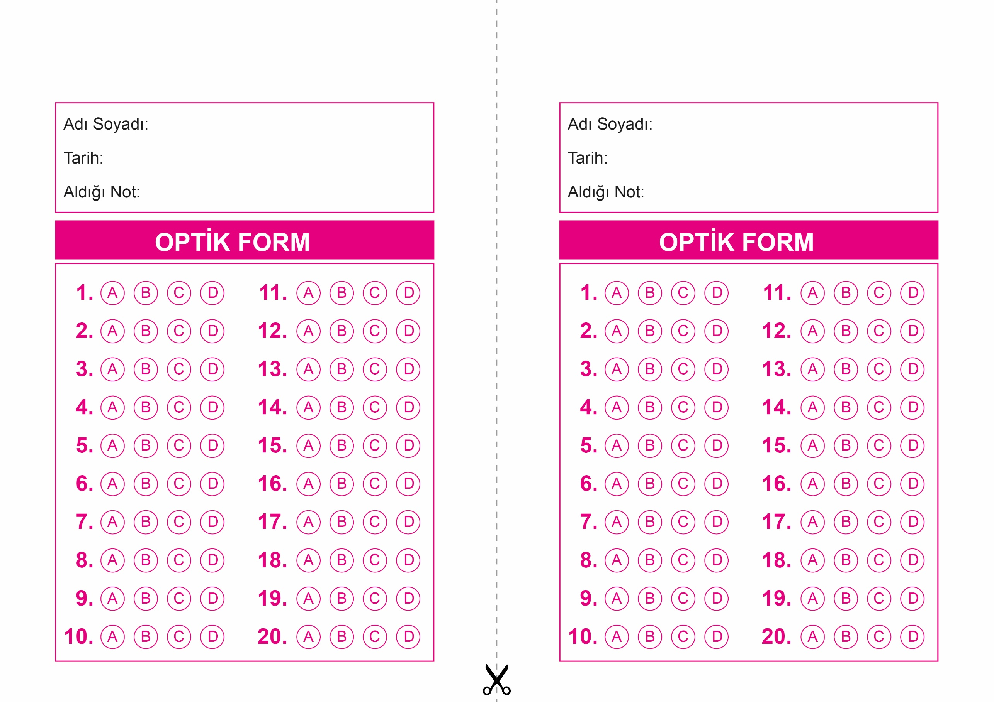

OPTİK FORMU FOTOKOPİ İLE (A4 KAĞIDI) ÇOĞALTTIKTAN SONRA BURADAN KESEBİLİRSİNİZ.

DİN KÜLTÜRÜ VE AHLAK BİLGİSİ

6. Sınıf 1.Dönem 1. Yazılı / Test Sınavı-3

DİN KÜLTÜRÜ VE AHLAK BİLGİSİ

6. Sınıf 1.Dönem 1. Yazılı / Test Sınavı-3



**6. SINIF SINAV VE CEVAP ANAHTARI İÇİN TIKLAYINIZ**

